2010年度前期プロジェクト実習こんぶくろ池班 調査結果
メンバー：小澤、中西、根本、塙、山田

目次
1 プロジェクトの目的
2 対象地の現状と問題点
3 調査方法と調査結果

1 プロジェクトの目的
本プロジェクトの目的は、千葉県柏市に存在する「こんぶくろ池自然公園」の北側にある伐採跡地(以下対象地とする)を改善することである。対象地は工場と隣接しており、過去に工場への倒木被害があったことから、平成21年秋に樹林が伐採されている。現在は伐採資材が放置された状態になっている（図3）。このようなことから、対象地は伐採による環境条件の変化により、都市域では貴重な湿地植生の大部分が失われていると考えられる。また、緩衝帯となる樹林地が失われることで、対象地周辺に現存する湿地植生の損失に繋がる可能性も示唆されている。よって、本プロジェクトでは希少種を含む対象地及び対象地周辺の湿地植生を保全するために湿地と連続性のある樹林を再生することを目的とする。時期は未定ではあるが工場の境界部分で道路計画があるため、歩行者や工場側への安全性の配慮をした計画を立てる必要がある。

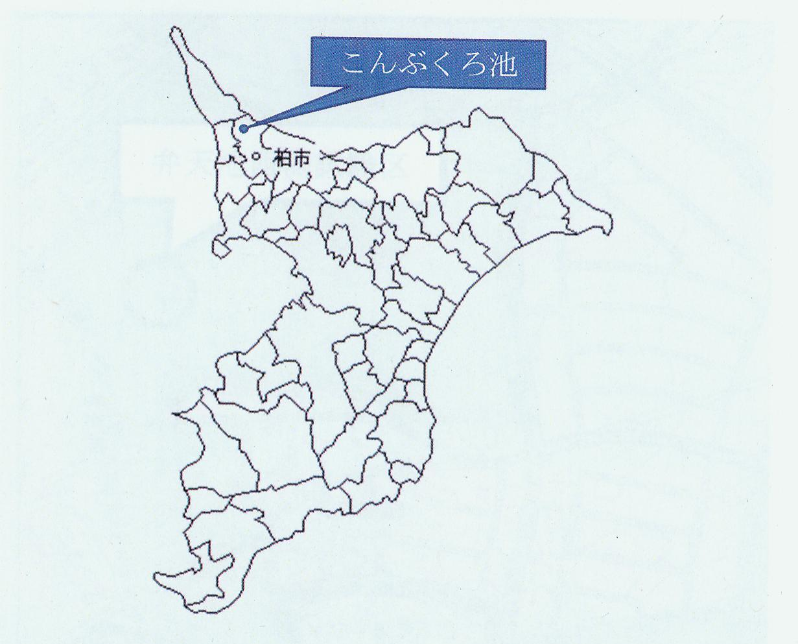
図1 こんぶくろ池自然公園の位置
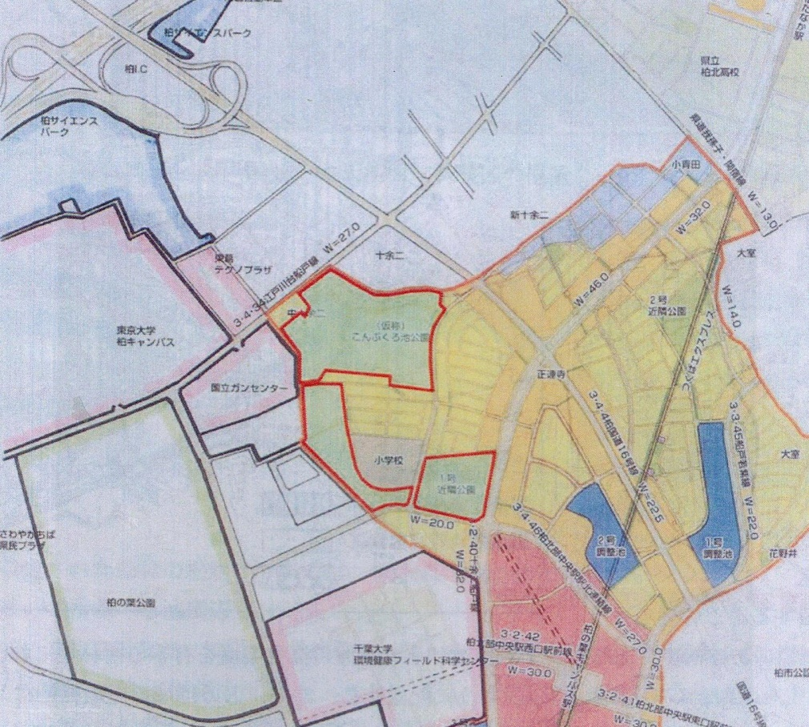
対象地の位置
図2 こんぶくろ池自然公園周辺図と対象地の位置
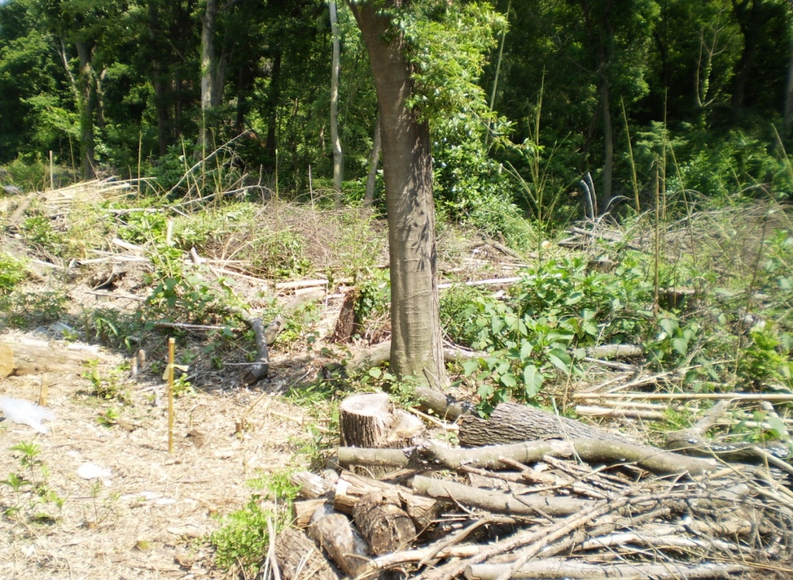
図3 対象地の様子
2 対象地の現状と問題点
対象地における対象地の平面図を図4に示す。工場側から水路にかけた植生断面図を図5及び図6に示す。伐採地部分は工場側から12-15m地点までである。伐採地部分に存在する樹木は、エノキ、ミズキ、ニセアカシアが確認できた。その他、確認された植物はノイバラ、アカメガシワ、外来種であるヨウシュヤマゴボウが挙げられる。この要因として、伐採地の相対光量子束密度が33.9％から70.1％(付表図6参照)と高く、伐採による影響で明るい環境を好む種が定着したためと考えられる。また、根萌芽から再生したニセアカシアが多数見られ、今後旺盛な繁茂が予想される。また、スギの枯死木が確認されており、倒木の危険性がある。その他、マダケの樹林地への侵入が多く見られた。残存する樹林地は、工場側約17m地点から水路にかけて成立している。樹林地における植生は、高木層はエノキやコブシが成立し、草本層はカサスゲ、コモチマンネングサ、アオミズなどの湿地植生あるいは湿った場所を好む種が確認された。千葉県レッドデータブック記載種であるズミも確認できた。

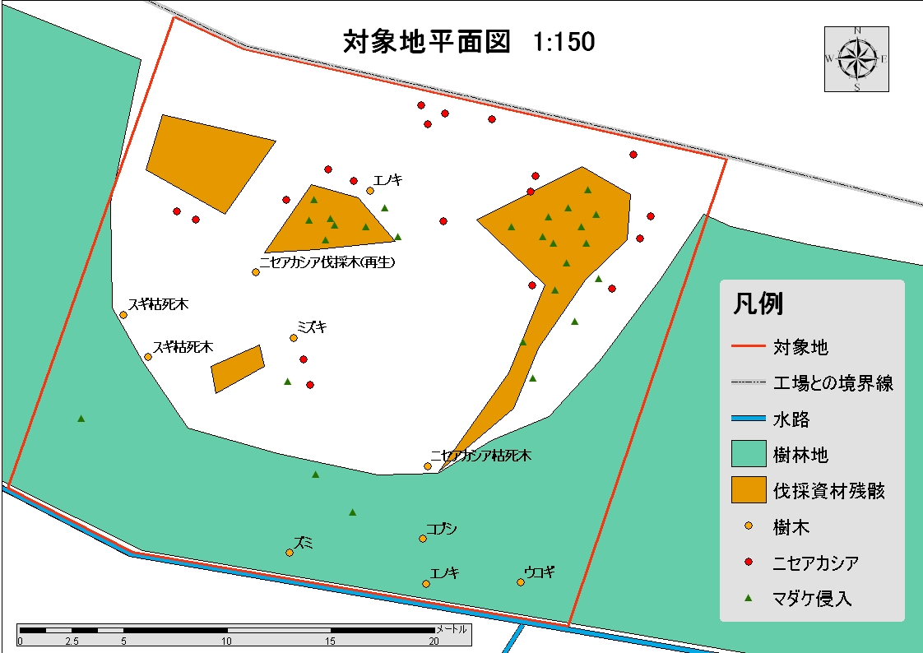
図4 対象地における平面図 縮尺1:150
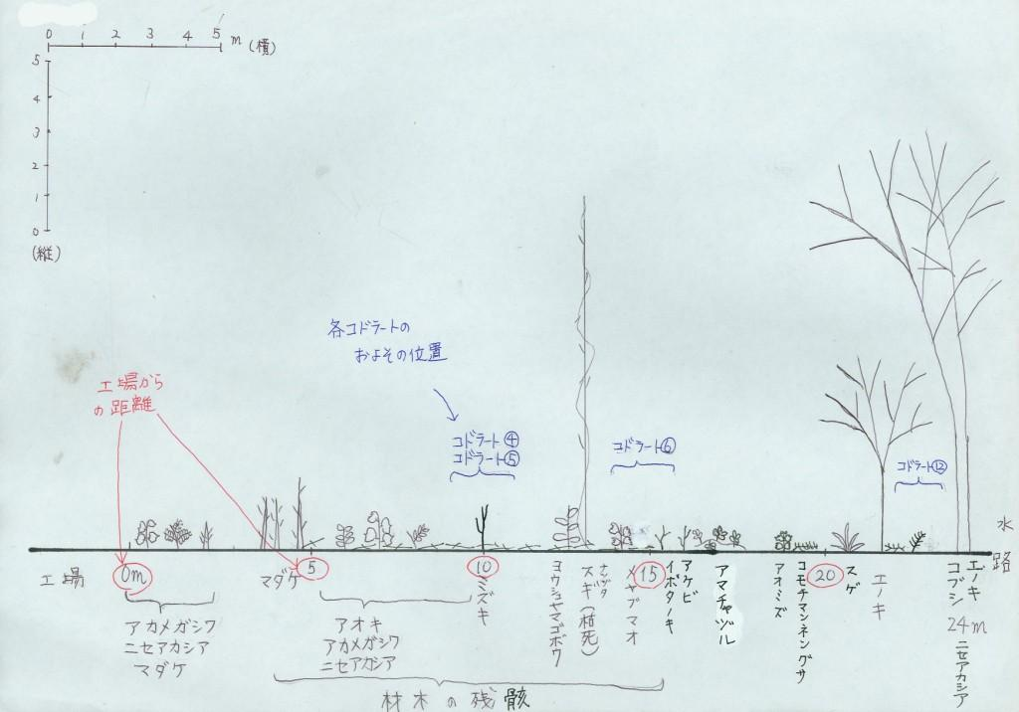
図5 対象地における植生断面図①
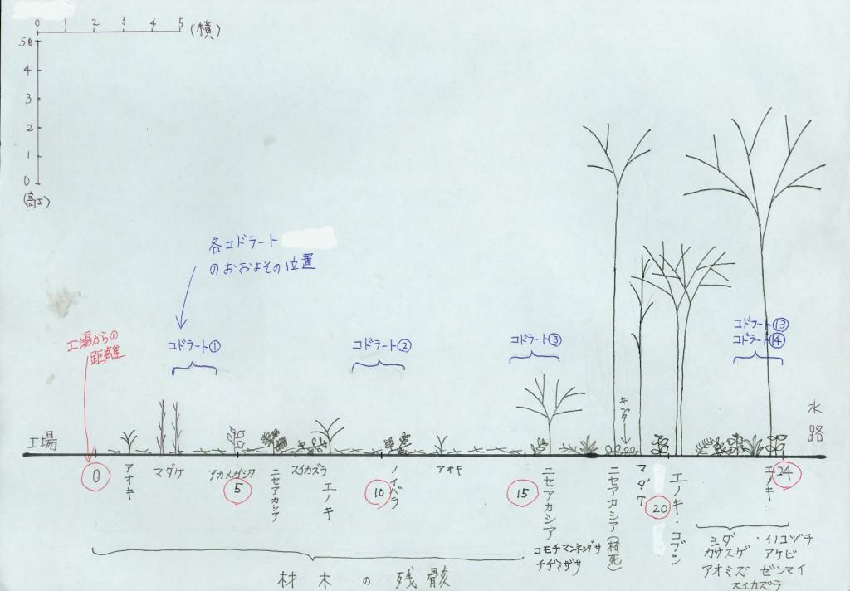
図6 対象地における植生断面図②
3 調査方法と調査結果
3-1 調査手法と目的
3-2 水文調査
3-3 植生調査
3-4 参照生態系の設定と対象地において成立する群集構造の推定

3-1 調査手法と目的
対象地において、成立する湿地帯の範囲を把握し、植生との関連性をみるために水文調査と植生調査を行った。図7に対象地におけるコドラート調査区の位置と地下水測定地点
を示す。
水文調査は地表面からの地下水位の距離を測定した。調査は2010年6月13日に行った。調査方法は、工場との境界部分を起点とし水路側にかけたラインを3か所設置(水路上流からライン1、ライン2、ライン3とする)した。それぞれのラインから3m間隔で直径15cm程度の穴を全24か所空け、測定した。また、地表面測量をUshikata 社製のトータルステーションを用いて行った。
植生調査は、2ｍ×2ｍのコドラートを9ヶ所と植生断面図の作成のために幅5mのベルトトランセクトを2本設置し植生調査を行った。対象地における現状の植生は、環境条件が大きく異なるため、大きく3つのタイプに分けて考察する。1つ目は伐採地の植生で、コドラート調査区No.は、1，2，4，5である。工場側から水路に向かっておよそ15ｍまでの範囲である。2つ目は伐採地と非伐採地の境界の植生で、コドラート調査区No.は、3、6である。3つ目は非伐採地の植生でコドラート調査区No.は、12、13、14である。各コドラートの位置はTrimble社製のGPS(Geo-XT)を用い記録した。

図7 対象地におけるコドラート調査区の位置と地下水測定地点(青点が地下水測定地点)

3-2 水文調査
図8に対象地における工場側から水路側にかけた地表面からの地下水面の距離（以下地下水面距離）を示す。各地点における工場との境界部分から水路までの距離は、ライン1、2は22ｍ、ライン3は23m、である。図8から地下水面距離は、工場側から水路側にかけて低くなっており、工場側から9ｍ地点までは地下水面距離の変化が大きく、1.05mから0.6mとなっている。一方、9ｍ地点から水路にかけては地下水面距離の変化が小さく、0.6mから0.4mとなっている。
図9に対象地における工場側から水路側にかけての標高と地下水位標高の変化を示す。図9から、工場側から水路側にかけ標高・地下水面距離が低くなっている。これは工場側から水路側に向かって水が涵養されているためと考えられる。水路側の地点ではライン1、ライン2、ライン3の順で標高が高くなっており、これらは水路の水の流れと一致している。

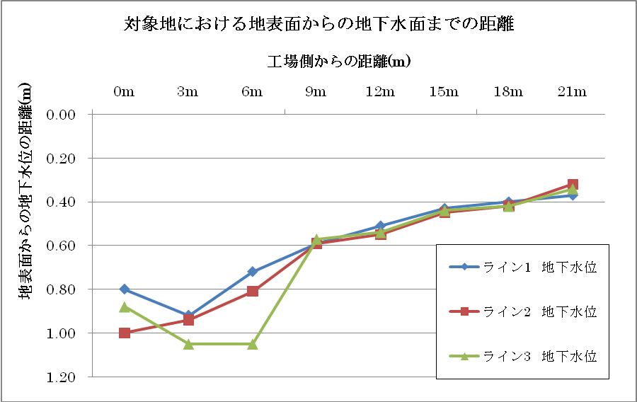
図8 対象地における工場側から水路側にかけた地表面からの地下水位の距離
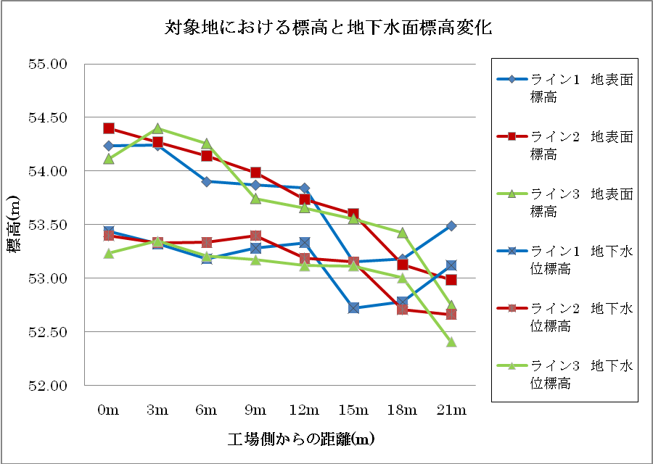
図9 対象地における工場側から水路側にかけた標高と地下水位標高の変化
3-3 植生調査
■対象地における現状の植生
表1に伐採地におけるコドラートの植生を示す。伐採地の現状は高木層が存在せず、非常に開けて日当たりのいい環境になっている。被伐採地等と比較しても土壌は乾燥しているといえる。植生は被度が低い部分と高い部分が点在し、一番の特徴としてマダケの筍が多数発生している。伐採前に存在していたやエノキ等の樹木のひこばえやアオキやシダ植物がわずかに残っている。一方、アカメガシワ等の先駆性の樹種やスイカズラ等のつる植物の侵入が見られた。また、ニセアカシアの根萌芽やヨウシュヤマゴボウといった外来種が見られた。
伐採地に残存している伐採資材や残存する植生から、伐採前に成立していた植生は高木層にエノキ、ムクノキ、イヌザクラ、マダケ、ニセアカシア等であると考えられる。そのなかでもマダケの筍が多数でていること、マダケの葉が堆積していることから、隣接する竹林から侵入がかなり進んでいたことが予想される。そのため、林内は暗く林床にはアオキ等の耐陰性の強い植物が生育していたと考えられる。
表2に伐採地と非伐採地の境界におけるコドラートの植生を示す。伐採地と非伐採地の境界の植生は、伐採地と残存している樹林の境界部分に成立する植生で、工場側から15m地点から18m地点までである。日光が当たるが、林縁のため伐採地ほど乾燥していない。出現種はアケビ、スイカズラ等のつる植物が多く、ミズタマソウ、アオミズ等の湿地や湿った所を好む植物も一部出現している。高木はニセアカシア、スギがみられたが地下水面距離が高いのか枯死していた。
表3に非伐採地におけるコドラートの植生を示す。被伐採地植生は工場側18m地点から水路まである。ズミ、カサスゲ等の湿地の特徴的な種が一部見られたが、被度は低かった。アオミズ、コモチマンネングサ等の湿った所を好む種の被度は高かった。高木はエノキやコブシが多く、湿地の表徴種であるハンノキは対象地では見られなかった。一部にマダケの侵入が確認された。
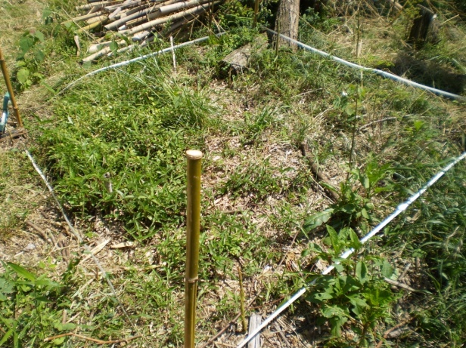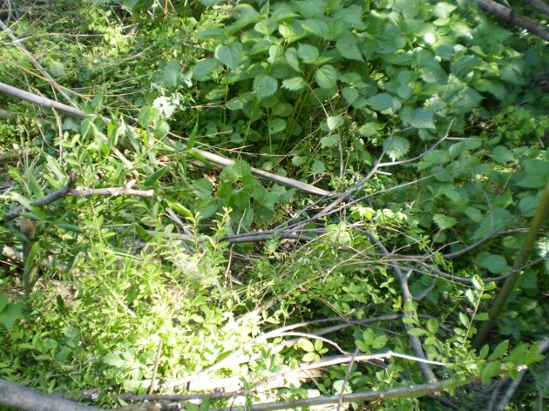
図10 伐採地コドラートの例 図11伐採地と非伐採地境界のコドラートの例
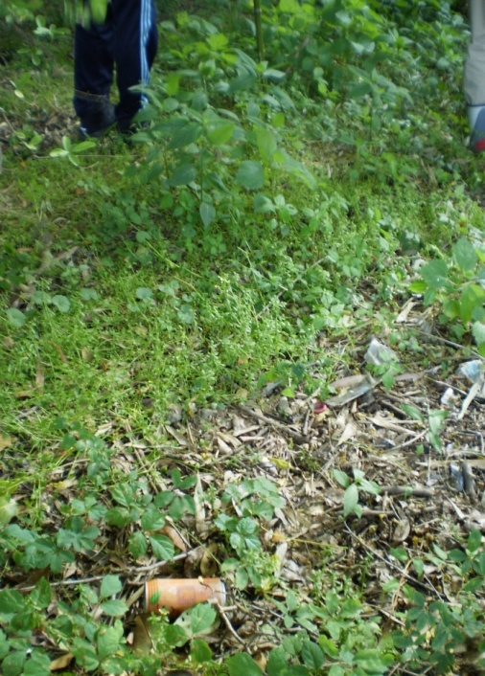
図12 非伐採地コドラートの例

表1 伐採地におけるコドラートの植生

表2 伐採地と非伐採地の境界におけるコドラートの植生
表3 非伐採地におけるコドラートの植生
3-4 参照生態系の設定と対象地において成立する群集構造の推定
再生後における群落の目標を設定するために、参照生態系の候補として3地点を設定した。その3地点においてベルトを設置し、地下水面距離と植生の変化を記録した。そして、参照ベルトの地下水面距離と成立する植生の関係から、対象地の各地点において成立しうる群落とその範囲を推定した。
図13に対象地と参照ベルト地点における地下水面距離の変化を、図14から図16に参照ベルトにおける植生断面図を示す。参照ベルト地点における地下水面距離と植生の変化から、地下水面距離が60cm以上の地点では湿地植生や湿った場所を好む植物は見られなかった。しかし、地下水面距離が60cm-25cm地点では、エノキ、メヤブマオ、コモチマンネングサ、スゲといった湿地植生、湿った場所を好む種が見られた。また、地下水面距離が20cm未満の地点では、ハンノキ、ゴマギ、カサスゲなどが見られた。確認された種組成から、地下水位が60-25cm地点ではエノキ-ムクノキ林が成立し、地下水面距離が25cm未満の地点ではゴマギ-ハンノキ林からオニスゲ-ハンノキ林が成立するものと考えられる。
以上より対象地は参照地点と比較し、地下水面距離が低い傾向が見られた。工場側から9m地点までは、湿地植生は成立しないと考えられる。工場側9m地点から水路にかけては、エノキ-ムクノキ林が成立しうる環境であるといえる。

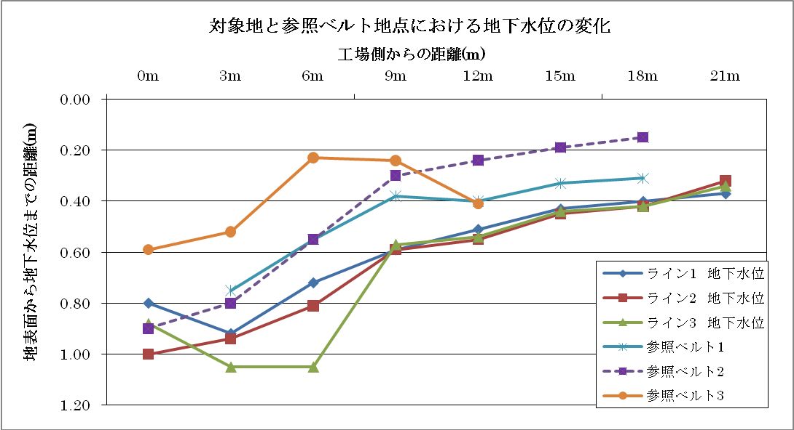
図13 対象地と参照ベルト地点における地下水位の変化
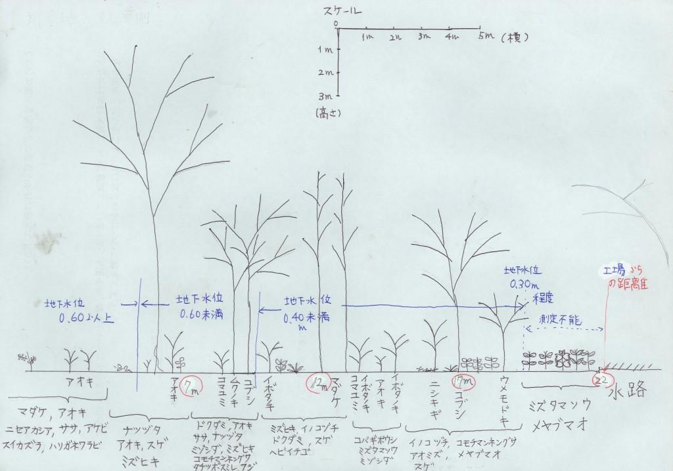
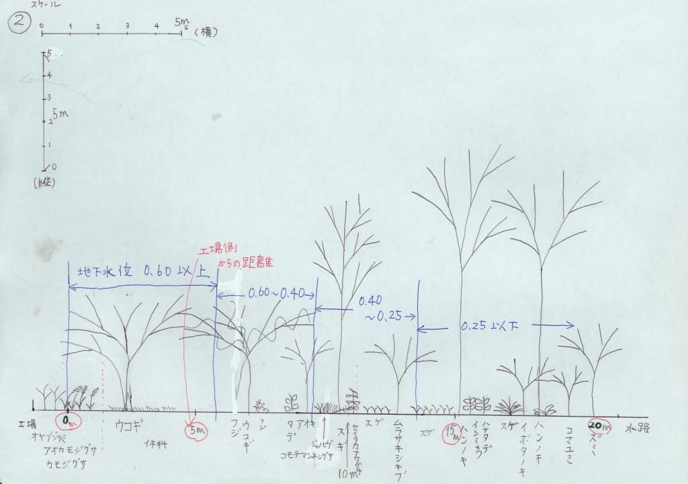
図14 参照ベルト１における植生断面図
図15 参照ベルト2における植生断面図
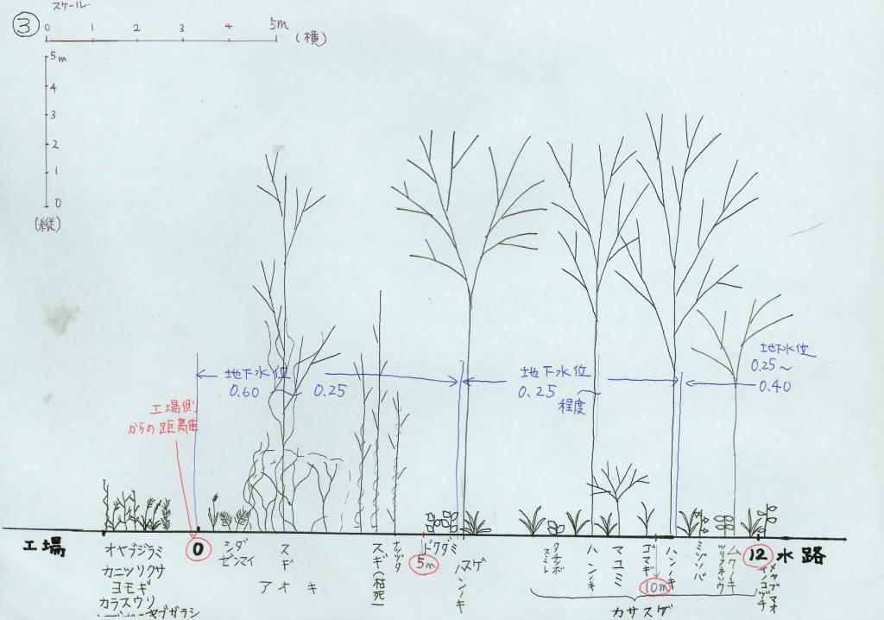
図16 参照ベルト3における植生断面図

付表

表1 コドラート調査区における土壌pH及び電気伝導度(EC)

表2 コドラート調査区における土壌硬度
※測定は山中式土壌硬度計を使用した。
コドラート調査区内で水路側・下流部分、水路側・上流部分、場側・下流部分、工場側・上流部分の4か所測定し、それらの平均値をコドラートの土壌体積含水比とした。

表3 コドラート調査区における土壌重量含水率

表4 コドラート調査区における土壌体積含水比
※測定はCampbell Scientific社製HydroSense土壌水分測定器を使用した。
コドラート調査区内で水路側・下流部分、水路側・上流部分、場側・下流部分、工場側・上流部分の4か所測定し、それらの平均値をコドラートの土壌体積含水比とした。

表5 コドラート調査区における相対光量子密度
※測定はポータブル光量子束密度計(HD2102.2)を使用した。
測定は3回行い、それらの平均値をコドラートにおける相対光量子密度とした。

表6 コドラート調査区における全炭素含有率、全窒素含有率
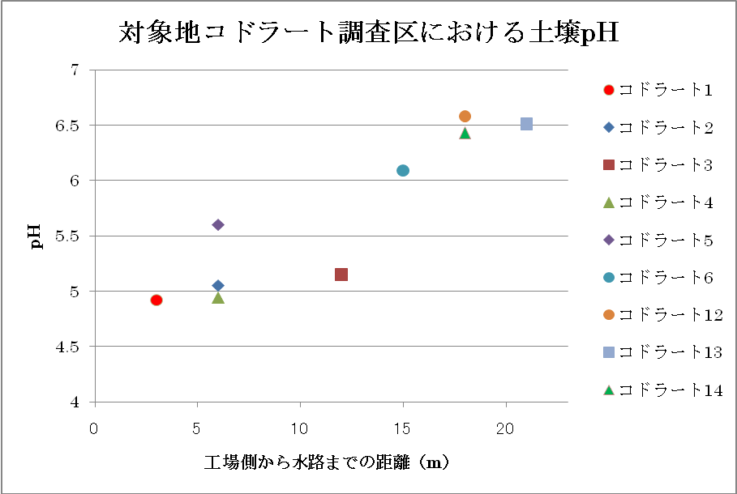 図1 対象地コドラート調査区における土壌pH
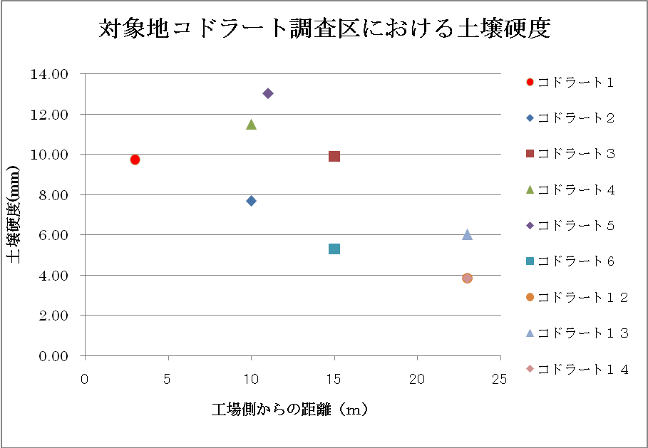
図2 対象地コドラート調査区における土壌硬度
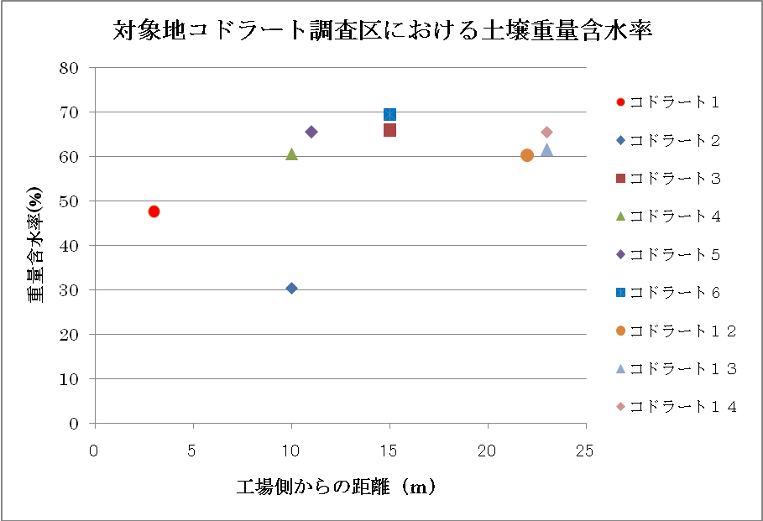
図3 対象地コドラート調査区における土壌重量含水率
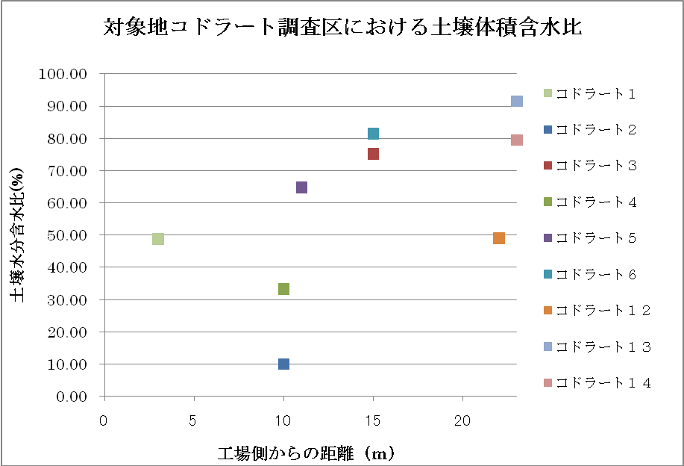
図4 対象地コドラート調査区における土壌体積含水比
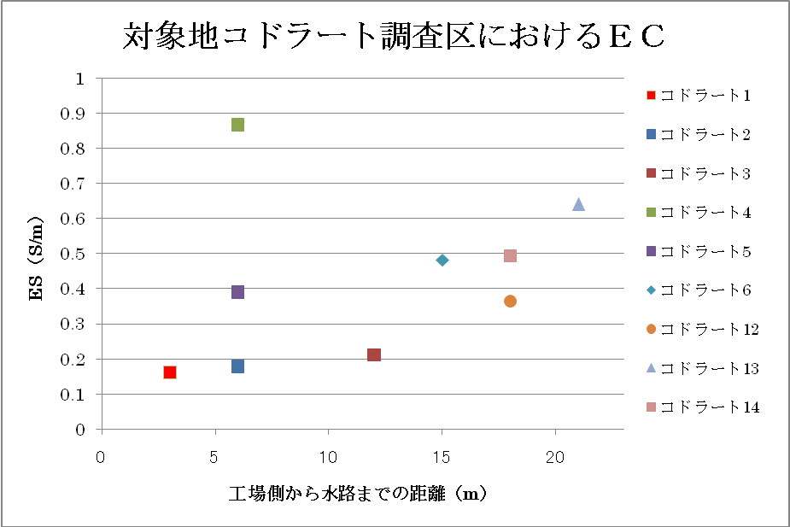
図5 対象地コドラート調査区におけるＥＣ
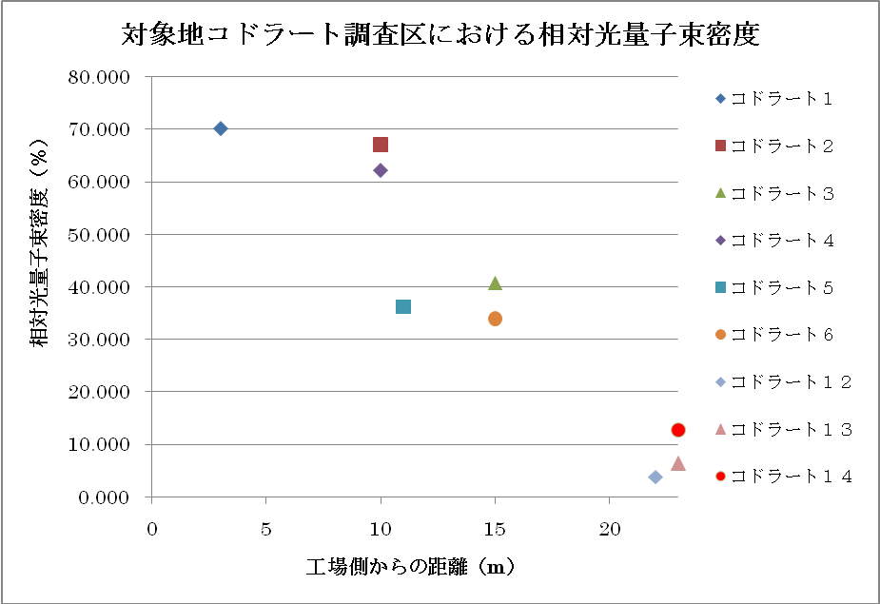
図6 対象地コドラート調査区における相対光量子束密度
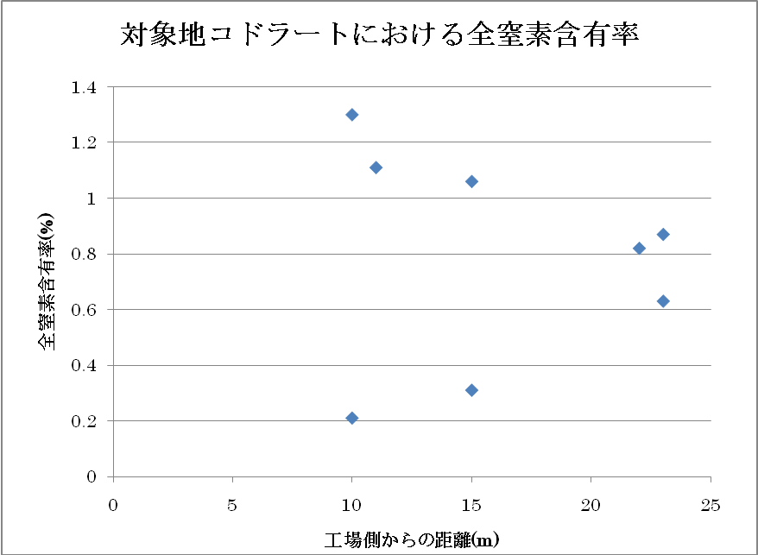
図7 対象地コドラートにおける全窒素含有率

